PELATIHAN PEMBUATAN PENELITIAN TINDAKAN KELAS (PTK)
BAGI GURU-GURU MADRASAH TSANAWIYAH NEGERI (MTsN)
TANJUNGBALAI SUMATERA UTARA

Asra Idriyansyah Purba¹, Rosid Abidin²
¹Program Studi Akuntansi STIE Muhammadiyah Asahan
Alamat : Jalan Madong Lubis No 8 Mutiara Kisaran Sumatera Utara 21223 Telp. (0623) 44312
²Guru Matematika, MTsN Tanjungbalai
Alamat : Jl M. Abbas Ujung No 217 Tanjungbalai Sumatera Utara
email¹ : asra.idriyansyah@gmail.com¹, rosidabidin83@gmail.com²
ABSTRACT : The purpose of this community service is to train class action research teachers. The target of this training is teachers at MTsN Tanjungbalai. It is hoped that from this training, teachers will be able to make a class action research to support teacher careers. This training was held for two days which took place in the MTsN Tanjungbalai class, where participants were involved and actively participated in this training. The results showed that there was a change in ability and knowledge to make class action research which was attended by 20 people. This training consists of the following stages: 1. preparation 2. material delivery, 3 mentoring and discussion 4. evaluation of the training activities.
Keywords: training, teachers, class action research
PENDAHULUAN
Tuntutan seorang guru untuk menjadi guru professional wajib untuk memiliki lima hal yakni: 1. Guru mempunyai komitmen pada siswa dan proses belajarnya, 2. Guru menguasai secara mendalam bahan/mata pelajaran yang diajarkannya serta cara mengajarnya kepada siswa, 3. Guru bertanggung jawab memantau hasil belajar siswa melalui berbagai cara evaluasi, 4. Guru mampu berfikir sistematis yang dilakukannya dan belajar dari pengalamannya, 5. Guru sebaiknya merupakan bagian dari masyarakat belajar dalam lingkungan profesinya (Supriadi:1998,17).
Madrasah Tsanawiyah Negeri Tanjungbalai merupakan Madrasah pertama yang berstatus Negeri di kota Tanjungbalai Sumatera Utara, tepatnya berada di jalan M. Abbas Ujung No 217 kelurahan pantai burung kecamatan Tanjungbalai Selatan kota Tanjungbalai, provinsi Sumatera Utara, madrasah ini bukan hanya belajar pelajaran Agama tetapi mempelajari pelajaran umum serta Ekstrakulikuler.
Di Madrasah Tsanawiyah Negeri Tanjungbalai (MTsN Tanjungbalai) memiliki permasalahan dalam kemampuan guru-guru untuk membuat publikasi ilmiah. Salah satu publikasi ilmiah ialah penelitian tindakan kelas yang banyak di tuntut oleh aturan seperti salah satu syarat dalam proses kenaikan pangkat bagi guru pegawai negeri sipil, ini juga sesuai dengan peraturan menteri pemberdayaan aparatur Negara nomor 16 tahun 2009. Dalam hal ini guru-guru mengalami kesulitan dalam membuat penelitian tindakan kelas. Sebab seorang guru dituntut untuk mampu menulis karya ilmiah yang berupa gagasan tertulis (Novi, M dkk, 2017:46). Penelitian Tindakan Kelas (PTK) adalah penelitian tindakan yang dilakukan oleh guru dengan tujuan untuk memperbaiki mutu pelaksanaan pembelajaran di kelasnya (Suparno, 2008)
Masa sekarang ini penelitian tindakan kelas (PTK), Awalnya ditujukan untuk mencari solusi terhadap masalah sosial (pengangguran, kenakalan remaja, dampak negatif game online dan lain-lain) yang berkembang di masyarakat pada saat itu. PTK dilakukan dengan diawali suatu kajian terhadap suatu masalah secara sistematis. Hal kajian melalui PTK kemudian dijadikan dasar untuk mengatasi masalah tersebut. Jika dibandingkan antara PTK dengan penelitian eksperimen adalah bahwa penelitian eksperimen hanya melihat bagaimana efektivitas dari perlakukan saja, sedangkan PTK melihat keterlaksanaan dan kelancaran proses tindakan (Suhardjono, 2005)
Dalam proses pelaksanaan rencana yang telah disusun, kemudian dilakukan suatu observasi dan evaluasi yang dipakai sebagai masukan untuk melakukan refleksi atas apa yang terjadi pada tahap pelaksanaan. Hasil dari proses refeksi ini kemudian melandasi upaya perbaikan dan pernyempurnaan rencana tindakan berikutnya. Tahapan-tahapan di atas dilakukan berulang-ulang dan berkesinambungan sampai suatu kualitas keberhasilan tertentu dapat tercapai. Menurut Jamal Ma’mur Asmani (2011:15) Guru ibarat seorang pencari atau peneliti, dia harus memiliki rasa ingin tahu, selalu melakukan pengamatan, dan menjadikan dirinya sendiri sebagai subyek pembelajaran. Sedangkan menurut E.Mulyasa (2005:50-51) mengatakan bahwa usaha mencari sesuatu itu adalah pencarian terhadap kebenaran,seperti seorang ahli filsafat yang senantiasa mencari, menemukan dan mengemukakan kebenaran.
Selaku dosen di STIE Muhammadiyah Asahan yang dalam tuntutan Tridharma yakni pengabdian kepada masyarakat salah satunya memberikan pelatihan seperti ini. dosen yang memiliki kemampuan mumpuni dalam penyusunan atau penelitian khususnya Penelitian Tindakan Kelas (PTK), ikut ambil bagian dalam membantu permasalahan yang dihadapi guru dalam bentuk pelatihan PTK bagi Madrasah Tsanawiyah Negeri Tanjung balai Sumatera Utara. Pelatihan bertujuan peningkatan sumber daya manusia yaitu guru-guru yang bersentuhan langsung dengan para murid sebagai generasi penerus bangsa yang perlu mendapat pendidikan yang berkualitas, sehinga dapat memiliki daya saing lokal nasional bahkan internasional.

METODE
Kegiatan pengabdian kepada masyarakat dalam bentuk pelatihan pembuatan penelitian tindakan kelas (PTK) ini dselenggarakan dalam dua hari yakni pada tanggal 6 dan 7 Juni 2022 (2 hari) pukul 13.00 sampai 14.30 siang di Madrasah Tsanawiyah Negeri Kota Tanjungbalai. Dengan metode ceramah, Tanya jawab, tugas, diskusi serta penugasan. Peserta dalam pelatihan ini adalah sebagian guru yang mengajar di MTs Negeri Tanjungbalai dan pelatihan ini tidak dipungut biaya (Gratis), dengan langkah-langkah pelaksanaan pelatihan dengan memperhatikan penelitian pengembangan dan PTK (Sugiono, 2014) pelaksanaan pelatihan sebagai berikut :
- Persiapan, dengan melakukan persiapan sebagai beikut :
- diskusi awal dan pembagian tugas
- penyusunan materi pelatihan
- penyiapan alat-alat pelatihan
- mendata peserta pelatihan dan
- memantau kesiapan peserta
- Pemberian Materi, dengan memberikan materi pelatihan sebagai berikut :
- Pengertian, karakteristik
- Pemilihan judul
- Sistematika penulisan PTK
- Pendampingan dan diskusi, dengan mendampingi para peserta dalam memilih judul, membuat latar belakang sampai kesimpulan dan saran. Serta berdiskusi tentang masalah yang dihadapi guru-guru di kelas serta masalah dalam penulisan PTK
- Evaluasi.

Sasaran dalam kegiatan ini adalah guru-guru Madrasah Tsanawiyah Negeri (MTsN ) Tanjung balai yang berjumlah 20 orang. Tidak semua menjadi peserta demi kenyamanan dan keterbatasan ruang belajar. Dari total keseluruhan mencakup hampir 80 orang guru dan tenaga kependidikan baik yang berstatus PNS mapun non PNS.
Teknik yang digunakan dalam pelatihan ini menggunakan pendekatan participant active learning (peserta berpartisipasi secara aktif dalam kegiatan). Bentuknya adalah pelatihan kepada para guru dan pendampingan. Selanjutnya, dalam proses pelatihan dan pengabdian ada interaksi dua arah sehingga memberikan kesempatan kepada guru MTs Nageri Tanjungbalai sebagai peserta kegiatan untuk menyumbangkan ide, pendapat, pikiran dan pengalaman guru di kelas (Savitri, dkk : 2020)
Metode yang digunakan dalam pelatihan ini yaitu pemberian pelatihan secara tatap muka dengan mematuhi protokol kesehatan. Metode pertama yaitu pemberian materi pelatihan secara tatap muka kepada seluruh peserta pelatihan, kami membuat sebuah rancangan pelatihan yang disertai dengan tahapan-tahapan materi dan kegiatan secara sederhana bagi para peserta pelatihan sehingga peserta lebih mudah mengikuti proses pelatihan, sehingga hasil dari pelatihan ini yaitu peserta dapat membuat penelitian tindakan kelas (PTK).

HASIL DAN PEMBAHASAN
Hasil capaian yang diperoleh kegiatan pelatihan kepada masyarakat ini adalah para peserta yaitu guru-guru dapat memahai dan membuat sebuah publikasi ilmiah salah satunya penelitian tindakan kelas (PTK) sebagai tuntutan tugas guru yaitu pengembangan profesional berkelanjutan (PKB).
Kegiatan Pelatihan melalui 4 tahapan, yaitu: 1 Persiapan, 2 Pemberian Materi, 3 pendampingan dan diskusi, 4 Evaluasi. Di bawah ini akan dipaparkan empat langkah pemberian penelitian tindakan kelas sebagai berikut :
- Persiapan
Untuk memulai pelatihan ini perlu persiapan seperti meminta izin keepada Kepala MTs Negeri Tanjungbalai yang dipimpin Bapak Drs H Hasanuddiin, mengadakan diskusi awal tentang rencana pengabdian ini dengan perwakilan guru yaitu Bapak Rosid Abidin S.Pd,M.Si yang merupakan Wakil Kepala Bidang Sarana Prasarana tentang pelatihan PTK. Menginformasikan kegiatan pelatihan kepada peserta, kegiatan diumumkan di group whatsup guru. Kemudian menentukan hari, waktu dan tempat pelaksanaan pelatihan. Dan menyiapkan materi yang akan disampaikan dalam hal pembuatan materi didampingi oleh Bapak Rosid Abidin yang berpengalaman dalam Penelitian Tindakan Kelas. Kemudian menyiapkan alat peenunjang seperti infocus, LCD dan alat tulis.

- Pemberian Materi
Pada saat pelaksanaan pelatihan Pengabdian kepada guru-guru di lingkungan MTsN Tanjungbalai dalam pembuatan Penelitian Tindakan Kelas yang telah direncanakan sebelumnya. Dalam pelaksanaan pelatihan yang sesuai rencana d laksanakan dalam 2 hari darii tanggal 6 – 7 Juni 2022 pada pukul 13.00 siang agar tidak menganggu kegiatan belajar mengajar para guru/peserta pelatihan, dikuti 20 orang guru dari berbagai mata pelajaran yang berbeda. Adapun materi yang disampaikan dalam pelatihan sebagai berikut :
- Pengertian Penelitian tindakan kelas
- Karakteriiistk PTK
- Masalah dalam PTK (Identfikasi, analiisis, rumusan, alternatif solusi)
- Pemilihan Judul (Media, model peembelajaran)
- Sistematika penulisan.
- Latar belakang masalah
- Siklus dalam PTK
- Prosedur dan tata cara mengambil teori

Materi tersebut disampaikan dalam bentuk Ms Office (ppt,word) kemudian dipersentasekan kepada peserta dengan bantuan infocus dan LCD.
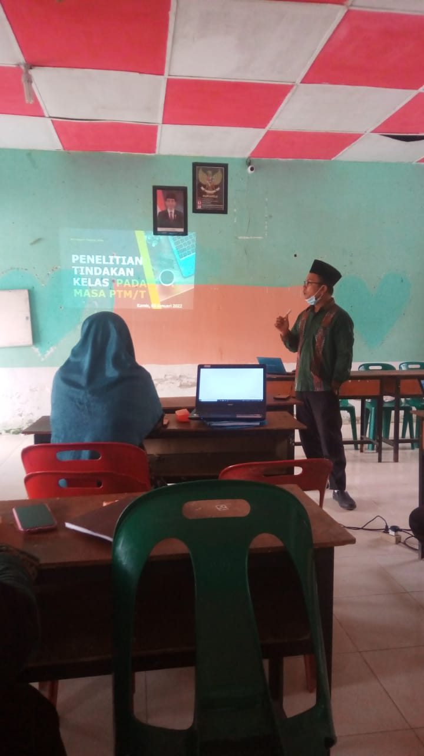
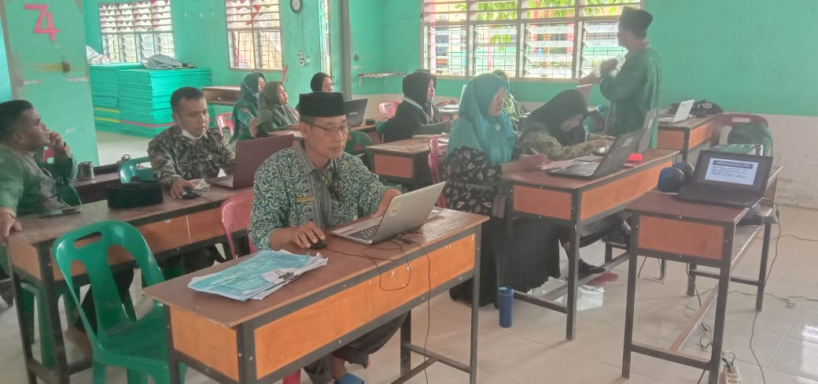

Gambar 1 Kegiatan Memberikan Materi

- Pendampingan dan diskusi
Setelah memberikan materi tentang penelitian tindakan kelas ini, kegiatan selanjutnya dalam pelatihan ini yakni pendampingan kepada para peserrta untuk membuat sebuah penelitiian tindakan kelas dari bab 1 sampai bab 3, mengapa di bab 1 dan 3 terlebih dahulu dibuat sebab bab ini merupakan awal dari sebuah penelitian tindakan kelas atau bahasa lain proposal penelitian. Peserta diberikan waktu untuk menyusun sebuah PTK, dimulai dengan bab 1 yakni latar belakang merupakan awal dari sebuah penelitian tindakan kelas dan bagian yang penting dari penelitian, setelah selesai latar belakang peserta mencoba membuat identifikasi masalah, pembatasan masalah, rumusan masalah , tujuan penelitian, manfaat penelitian. Setelah selesai bab 1 peserta dituntut untuk membuat bab 2 yang merupakan kajian teori dari berbagai sumber baik dari buku, jurnal dan sumber lainya. Dan terakhir bab 3 yang membuat metode penelitian. Pada saat pembuatan bab 1 sampai 3 peserta diberi ruang dan waktu untuk bertanya dan diskusi masalah yang dihadapi peserta.

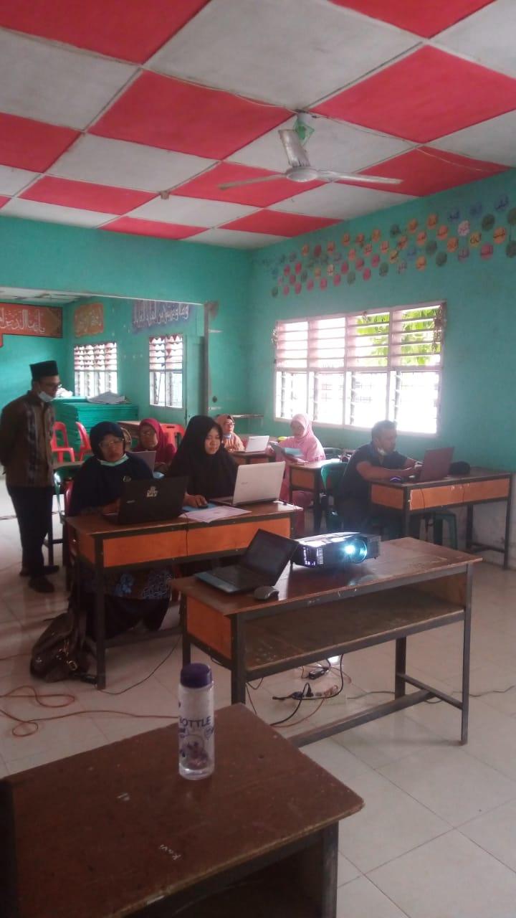
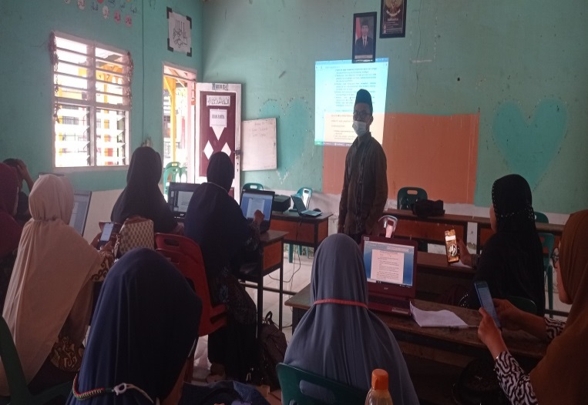

Gambar 2 : Pendampingan dan diskusi dengan peserta

- Evaluasi
Sampai dengan akhir kegiatan pelatihan peserta dapat mengumpulkan proposal PTK bahkan ada satu peserta yang dapat menyelesaikan laporan PTK. Kemudian peserta diharapan melanjuutkan proposal yang suudah ada yakniii PTK bab 1 sampai bab 3 untuk menyelesaikan sampai akhir yaitu bab 4 dan 5, sehingga PTK yang telah diselesaikan nanti dapat dipergunakan untuk kenaikan pangkat dan keperluan peserta lainnya. Penelitin tindakan kelas ini juga dapat dibuat menjadi jurnal yang akan diterbitkan di jurnal ber- ISSN yang otomatis menambah angka kredit dalam keenaikan pangkat.
Berdasarkan hasil pelaksanaan kegiatan, dapat ditarik beberapa simpulan sebagai berikut:
- Tingkat Pemahaman guru-guru tentang pembuatan penelitian tindakan kelas atau PTK mengalami kemajuan dalam hal pemahaman dan sistematika penulisan namun guru-guru mengalami kesulitan mendapatkan permasalahan dan metode pembelajaran dalam PTK.
- Pendampingan ini telah menghasilkan Penelitian tindakan kelas (PTK) dari beberapa guru yang mengajar di MTsN Tanjungbalai Diharapkan setelah pelatihan membuat PTK ini para guru termotivasi dan mampu meningkatkan metode pengajaran dan mampu menulis publikasi ilmiah seperti penelitian tindakan kelas (PTK).

KESIMPULAN
Pelatihan sangat bermanfaat bagi guru Untuk penyempurnaan pelatihan ini ada beberapa hal yang perlu diperbaiki:
- peserta perlu meningkatkn motivasi dan melengkapi sarana pelatihan berupa laptop dan modem/intenet
- Pihak Madrasah lebih mendorong dan membantu biaya pelatihan
Hasil dari kegiatan ini dapat ditarik kesimpulan :
- Menunjukkan terjadinya peningkatan kemampuan membuat penelitian tindakan kelas sebagai tuntutan profesi guru.
- Menunjang kenaikan pangkat bagi guru.
Dalam pelatihan ini ada beberapa aspek kegiatan : 1. persiapan 2. pemberian materi, 3 pendampingan dan diskusi 4. evaluasi dari kegiatan pelatihan.

UCAPAN TERIMA KASIH
Dengan selesainya pengabdian ini, kami tim mengucapkan terima kasih banyak atas dukungan semua pihak sehingga kegiatan pelatihan tindakan kelas dapat dilaksanakan dengan baik. Secara khusus, kami mengucapkan terima kasih kepada Kepala MTs Negeri Tanjungbalai Bapak Drs Hasanuddin yang telah mengijinkan tempat dan waktu, Bapak Rosid Abdin S.Pd.,M.Si yang telah meenjadi salah satu narasumber dan ucapan Terima kasih juga kepada para wakli Kepala Madrasah dan para peserta yang telah mengikuti pelatihan ini.

DAFTAR PUSTAKA
Arifah Fita Nur. (2017). Penelitian Tindakan Kelas & Karya Tulis Ilmiah Untuk Guru. Yogjakarta: Araska.
Arikunto dkk, (2008). Penelitian Tindakan Kelas. Jakarta: PT Bumi Aksara
Asmani, J. M. 2011. Penelitian Tindakan Kelas. Yogjakarta:Laksana.
Connie Chairunnisa, dkk. 2020. Peemberdayaan Guru melalui Pelatihan Penelitian Tindakan Kelas. Jurnal PKM: Pegabdian Kepada Masyarakat. Vol 03 N.01
Dihamri dkk. (2018). Pelatihan Penelitian Tindakan Kelas (PTK) Bagi Guru SD Negeri Di Kecamatan Sukaraja Kabupaten Seluma. Jurnal Pengabdian Masyarakat Borneo, vol 2 No 1.
Mulyasa, E. (2005). Menjadi Guru Profesional, Menciptakan Pembelajaran Kreatif dan Menyenangkan. Bandung: Rosda.
Novi M.,dkk, (2017). Pelatihan Penulisan Karya Tulis Ilmiah (KTI) Bagi Guru SMA Swasta Di Sidoardjo. Jurnal Abdi Vol.2 No.2
Peraturan Menteri Pemberdayaan Aparatur Negara Nomor 16 Tahun 2009
Savitri, dkk, (2020). Pengadian PTK Untuk guru di SD 1 Tumpang Krasak dengan teknik Participant Active Learnin. Cadadde : Jurnal Pengabdian Kepada Masyarakat vol 02 No 2
Sugiono. (2011). Metode Penelitian Kuantitatif Kualitatif dan R & D. Bandung: Alfabeta.
---------- . 2014. Memahami Penelitian Kualitatif. Bandung: Alfabeta
Suhardjono. (2005). Laporan Penelitian Eksperimen dan Penelitian Tindakan Kelas sebagai KTI, Makalah pada “Pelatihan Peningkatan Mutu Guru di Makasar”, Jakarta
Suparno, Paul. (2008). Riset Tindakan untuk Pendidikan. Jakarta: PT Gramedia Widia Sarana Indonesia
Supriadi, D. (1998). Mengangkat Citra dan Martabat Guru. Jakarta: Depdikbud.
Undang-undang RI Nomor 14 Tahun 2005 tentang Guru dan Dosen

